**TESTING DAN DEBUG**

1. Melakukan testing dengan melakukan akses pada website dengan server lokal.



1. Setelah itu melakukan inspeksi elemen pada halaman web tersebut

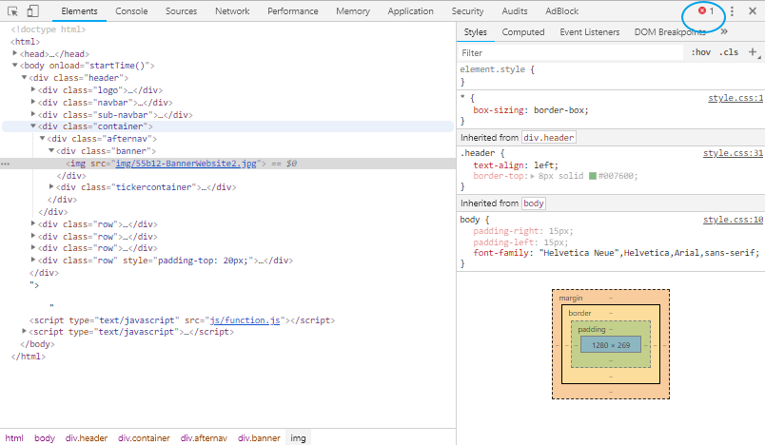

Terdapat 1 notifikasi error

1. Lalu di cek apa isi notifikasi nya

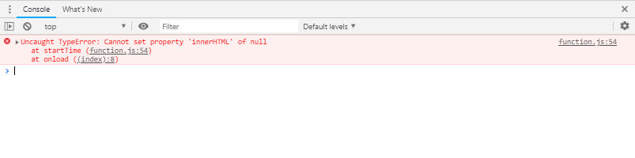

Setelah di cek, terdapat sebuah error pada script ***function.js*** pada line **54** dan pada halaman ***index.html*** pada line **8**

1. Jika dilihat dari sisi koding pada line **54** dan **8**

